仕様書

京都市京セラ美術館総務課

担　当：藤本、畑中

連絡先：TEL 075-771-4107

　　　　　　　　　　　　　　　　　　　　　　　　　　　FAX 075-761-0444

１　依頼内容

　　カッティングシートの制作及び銘板への貼付

２　作業内容の詳細

京都市京セラ美術館内に設置する銘板の作成を、以下のとおり行うこと。

　（１）カッティングシートの制作

　　　　原寸データを送付するため、当該データをもとにカッティングシートを制作する。

　　　　指定シート：中川ケミカル　TENTAC粗面対応装飾シート　TN791（ブラック）

　（２）銘板への貼付

　　　　美術館で所有している銘板（素材：木材）を受け取り、銘板へカッティングシートを貼付のうえ、美術館へ返納する。

　　　　銘板サイズ：縦90mm×横360mm

　（３）作成枚数

　　　　１枚

　　＜銘板のイメージ写真＞

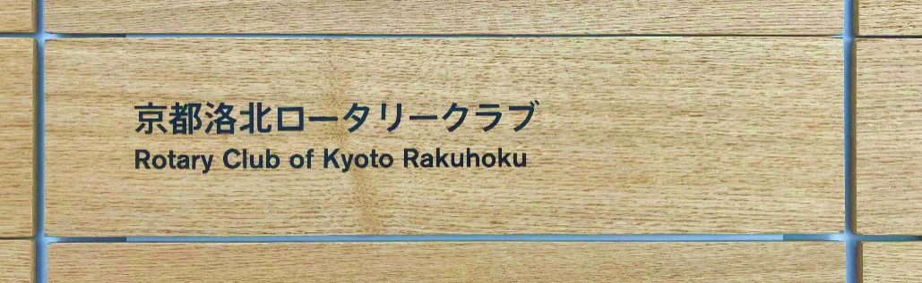

　　　　※　貼付する文字をカッティングシートで制作し、銘板へ貼付

３　留意事項

見積書の提出前に、事前に銘板現物を下見するなど、作業内容を十分確認すること。

４　納期限

　　令和７年８月１４日（木）

５　その他

　そのほか本仕様書に定めのない内容については、発注者及び受注者において協議するものとする。なお、協議が整わなかった場合、発注者の指示によるものとする。